**David Lucca Campos da Silva – Sistemas Operacionais**

*Exercício 01 - Exemplos dos comandos aprendidos em aula*

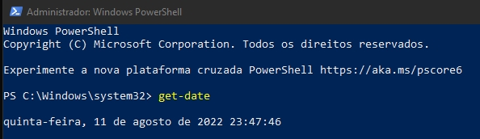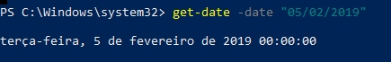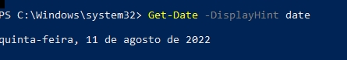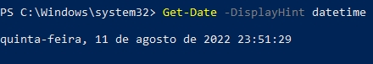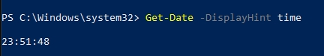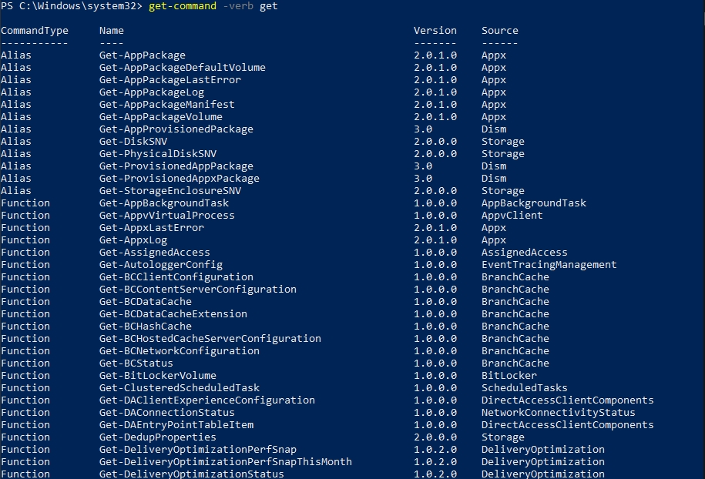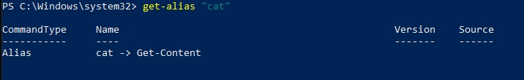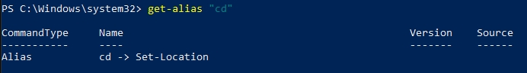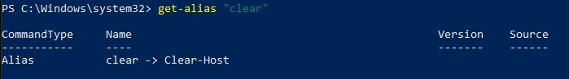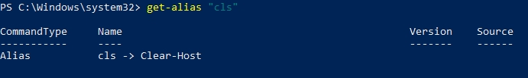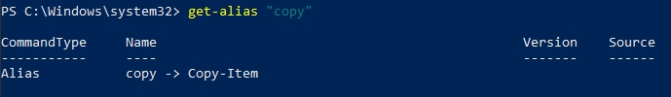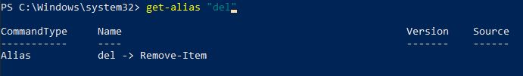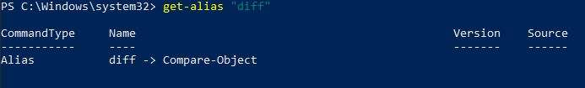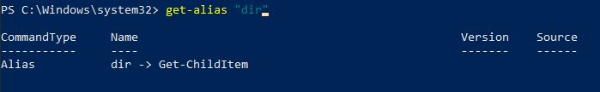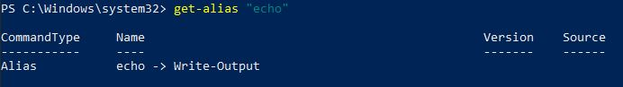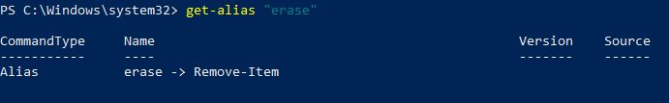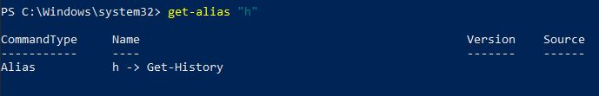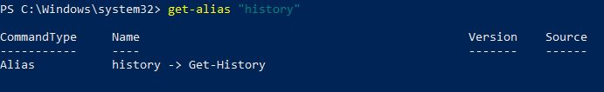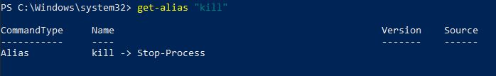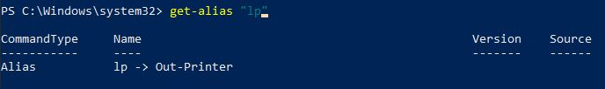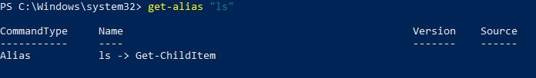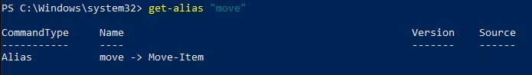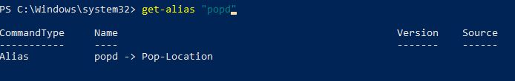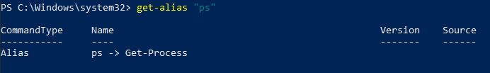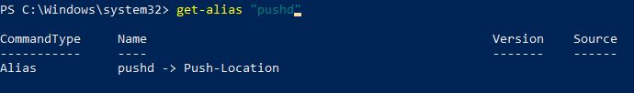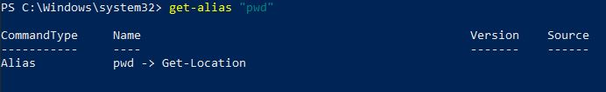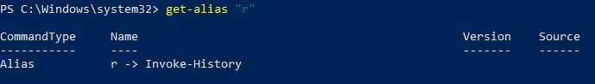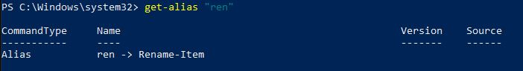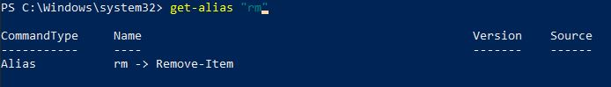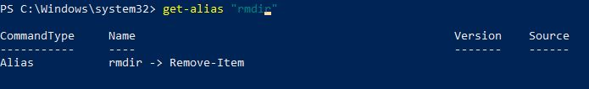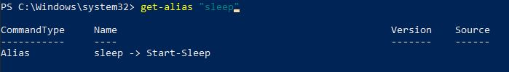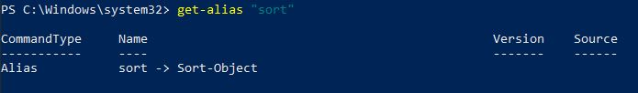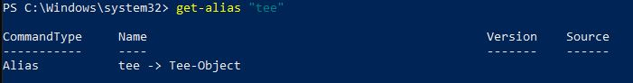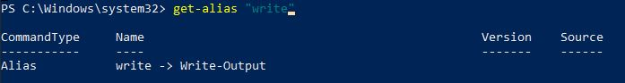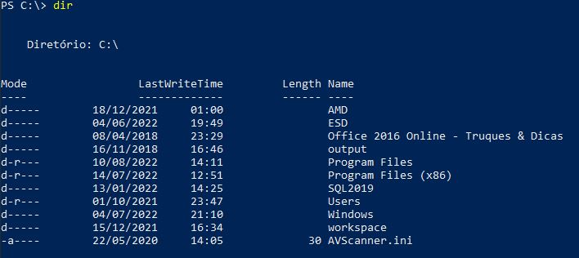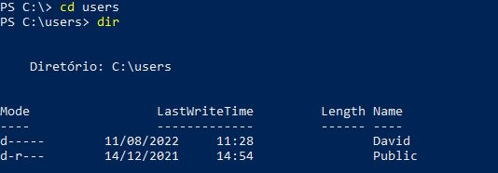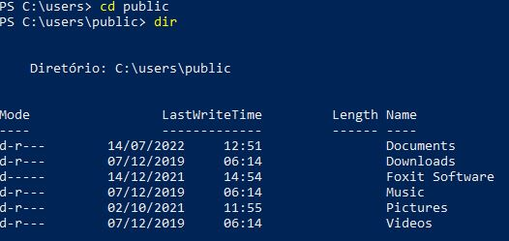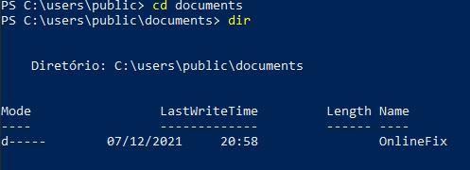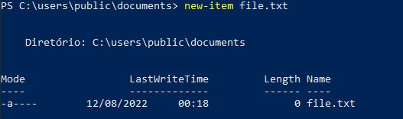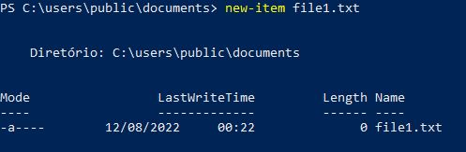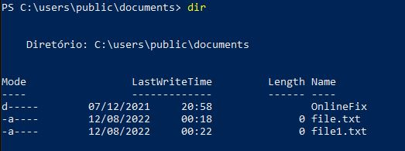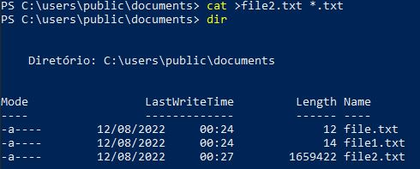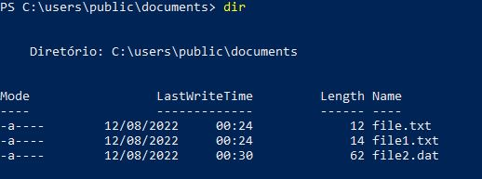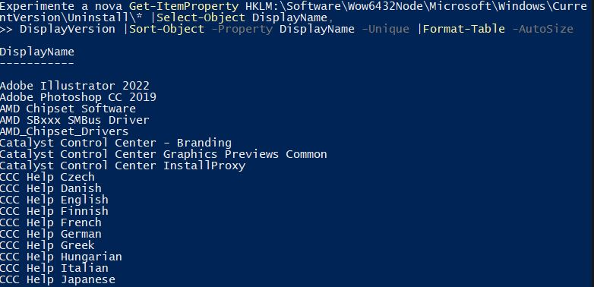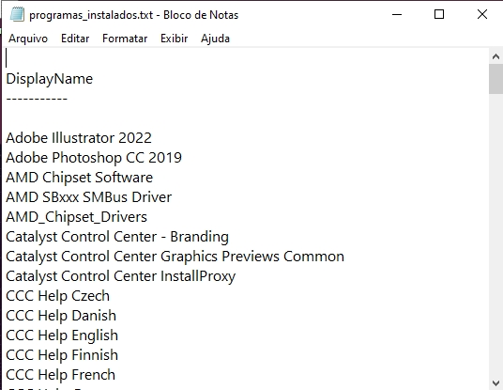 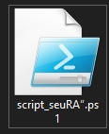

*Exercício 02 - Escreva o passo a passo (com print de tela), para criar um arquivo que tenha seu nome e ra, utilizando a concatenação de 2 arquivos de texto, como vimos na aula.*1. Primeiramente, criando os dois arquivos .txt separadamente;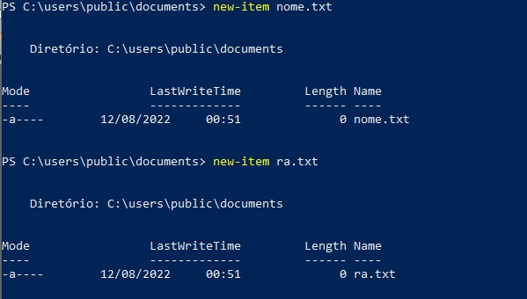

2. Depois que criados, escrevi o nome e o ra no arquivo .txt;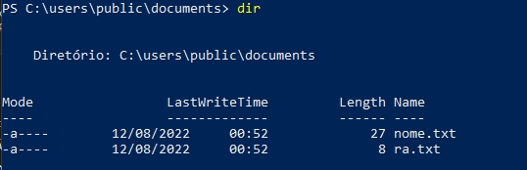

3. Depois criei o arquivo nome_ra.dat juntando o arquivo nome.txt e ra.txt.